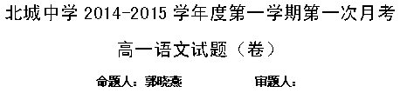
一、古诗文部分：
（一）阅读下题完成1—5题。
太子及宾客知其事者，皆白衣冠以送之。至易水上，既祖，取道。高渐离击筑，荆轲和而歌，为变徵之声，士皆垂泪涕泣。又前而为歌曰：“风萧萧兮易水寒，壮士一去兮不复还!”尸复为慷慨羽声，士皆嗔目，发尽上指冠。于是荆轲遂就车而去，终已不顾。
既至秦，持千金之资币物，厚遗秦王宠臣中庶子蒙嘉。
嘉为先言于秦王曰：“燕王诚振怖大王之威，不敢兴兵以拒大王，愿举国为内臣，比诸侯之列，给贡职如郡县，而得奉守先王之宗庙。恐惧不敢自陈，谨斩樊於期头，及献燕之督亢之地图，函封，燕王拜送于庭，使使以闻大王。唯大王命之。”
秦王闻之，大喜。乃朝服，设九宾，见燕使者咸阳宫。
荆轲奉樊於期头函，而秦武阳奉地图匣，以次进。至陛下，秦武阳色变振恐，群臣怪之，荆轲顾笑武阳，前为谢曰：“北蛮夷之鄙人，未尝见天子，故振慑，愿大王少假借之，使毕使于前。”秦王谓轲曰：“起，取武阳所持图!”
轲既取图奉之，发图，图穷而匕首见。因左手把秦王之袖，而右手持匕首揕之。未至身，秦王惊，自引而起，绝袖。拔剑，剑长，操其室。时恐急，剑坚，故不可立拔。
荆轲逐秦王，秦王还柱而走。群臣惊愕，卒起不意，尽失其度。而秦法，群臣侍殿上者，不得持尺兵；诸郎中执兵，皆陈殿下，非有诏不得上。方急时，不及召下兵，以故荆轲逐秦王，而卒惶急无以击轲，而乃以手共搏之。
是时，侍医夏无且以其所奉药囊提轲。秦王方还柱走。卒惶急不知所为。左右乃曰：“王负剑!王负剑!”遂拔以击荆轲，断其左股。荆轲废，乃引其匕首提秦王，不中，中柱。秦王复击轲，被八创。
轲自知事不就，倚柱而笑，箕踞以骂曰：“事所以不成者，乃欲以生劫之，必得约契以报太子也。”
1．对下列句中加点词语的解释，不正确的一项是 ( )
A．持千金之资币物 币：礼品
B．厚遗秦王宠臣中庶子蒙嘉 遗：给予，赠送
C．荆轲顾笑武阳，前为谢曰 谢：道歉，道谢
D．图穷而匕首见 穷：穷尽
2．下列各句中无通假字的一项是 ( )
A．图穷而匕首见 B．群臣惊愕，卒起不意，尽失其度
C．燕王诚振怖大王之威 D．诸郎中执兵，皆陈殿下
3．依据词类活用情况，与例句中加点的字用法相同的一项是 ( )
例句：函封，燕王拜送于庭
A．士皆嗔目，发尽上指冠 B．又前而为歌
C．皆白衣冠以送之 D. 秦武阳色变振恐，群臣怪之
4．下列对“易水诀别”部分内容的理解，不合文意的一项是( )
A．太子及宾客“皆白衣冠以送之”，是为了与荆轲永诀，激励他冒死行刺，不负重托。
B．文中的音乐描写，渲染了悲凉的气氛。
C．三个“皆”字写出了全体送行者的强烈反应，烘托了送行场面的壮烈气氛。
D．整个送行场面的描写，有主有次，有景有情，虽不足百字，却感人肺腑，撼人心魄。
（二）、阅读短文，回答下列问题
晏子辞千金
晏子方食，景公使使者至，分食食之，使者不饱，晏子亦不饱。使者反，言之公。公曰：“嘻！晏子之家若是其贫也！寡人不知，是寡人之过也。”使吏致千金与市租，请以奉宾客。晏子辞。三致之，终再拜而辞曰：“婴之家不贫，以君之赐，泽覆三族，延及交游，以振百姓，君之赐也厚矣，婴之家不贫也。婴闻之，夫厚取之君而施之民，是臣代君君民也，忠臣不为也；厚取之君而不施于民，是为筐箧之藏也，仁人不为也；进取于君，退得罪于士，身死而财迁于他人，是为宰藏也，智者不为也。夫十总之布，一豆之食，足于中，免矣。”
景公谓晏子曰：“昔吾先君桓公以书社五百封管仲，不辞而受，子辞之何也？”晏子曰：“婴闻之，圣人千虑，必有一失；愚人千虑，必有一得。意者管仲之失而婴之得者耶？故再拜而不敢受命。”
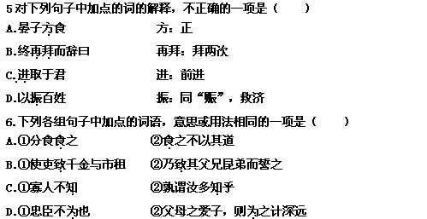
7.下列各组句子中加点的“之”字，全都是代词且指代的对象相同的一项是（ ）
①分食食之 ②言之公 吧 ③厚取之君而不施于民
④一豆之食 ⑤夫厚取之君则施之民 ⑥婴闻之
⑦以君之赐 ⑧寡人之过也
A.①③⑥ B.③⑤ C.②⑧ D.③⑤⑦
8．把下列课文中的句子翻译成现代汉语。
(1) 若舍郑以为东道主，行李之往来，共其乏囚，君亦无所害。
(2) 然则将军之仇报，而燕国见陵之耻除矣。
(3) 仆所以留者，待吾客与俱
（三）阅读下面这首宋诗，完成9~10题。（11分）
题李世南画扇①
蔡肇②
野水潺潺平落涧，秋风瑟瑟细吹林。
逢人抱瓮知村近③，隔坞闻钟觉寺深④。
[注]①李世南：北宋著名画家，擅画山水。②蔡肇（？—1119）：字天启，丹阳（今属江苏）人。曾任吏部员外郎、中书舍人等职。③瓮：这里指水瓮。④坞：地势周围高而中央的地方。这里指山坞。
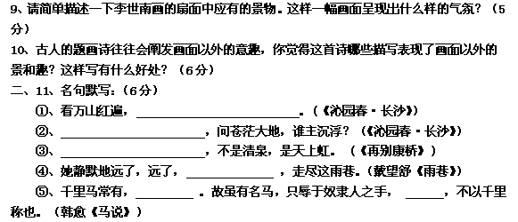三、现代文阅读
12.阅读下面的文字，完成（1)〜(4)题。（25分).
鞋
刘庆邦
有个姑娘叫守明，十八岁那年就定了亲.定亲的彩礼送来了，是几块做衣服的布料.
媒人一走，母亲眼睛弯弯的，说：“给，你婆家给你的东西。”
“谁要他的东西，我不要！”
“不要好呀，我留着给你妹妹作嫁妆。”
妹妹艰过来，要看看是什么好东西.守明像是捍卫什么似的，坚决不让妹妹看，她把包被放进箱子，啪嗒就锁上了.
家里只有自己时，守明才关了门，把彩礼包儿拿出来。她把那块石榴红的方巾顶在头上，对着镜子左照右照.她的脸红通通的，很像刚下花轿的新娘子.想到新娘子，不知为何，她叹了一口气，鼻子也酸酸的.
按当地的规矩，守明该给那个人做一双鞋了.她的表情突然变得严肃起来.
她把那个人的鞋样子放在床上，张开指头拃了拃，心中不免吃惊，天哪，那个人人
不算大，脚怎么这样大.脚大走四方，不知这个人能不能走四方.她想让他走四方，又不想让他走四方.要是他四处乱走，剩下她一个人在家可怎么办？她想有了，把轻做得稍小些，给他一双小鞋穿，让他的脚疼，走不成四方.想到这里，她仿佛已看见那人穿
上了她做的新鞋，由于用力提鞋，脸都憋得红了.
“合适吗？ ”
那个人说合适是合适，就是有点紧.
“穿的次数多了就合适了那个人把新鞋穿了一遭，回来说脚疼.
“你疼我也疼,
那个人问她哪里疼.
“我心疼”
那个人就笑了，说：“那我给你揉揉吧!”
她赶紧把胸口抱住了 .她抱的动作大了些，把自己从幻想中抱了出来.檨摸脸，脸还火辣辣的.
瞎想归瞎想，在动剪子剪袼褙时，她还是照原样儿一丝不差地剪下来了.
第一次看见那个人是在社员大会上，那个人在黑压压的会场中念一篇稿子.她不记得稿子里说的是什么，旁边的人打听那个人是哪庄的，叫什么名字，她却记住了.她当时想，这个男孩子，年纪不大，胆子可够大的，敢在这么多人面前念那么长一大篇话. 她这个年龄正是心里乱想的年龄，想着想着，就把自己和那个人联系到一块儿去了.不知道那人有没有对象，要是没对象的话，不知道喜欢什么样的，
有一天家里来了个媒人，守明正要表示心烦，一听介绍的不是别人，正是让她做梦的那个人，一是浑身冰凉，小脸发白，泪珠子一串串往下掉，母亲以为她对这门亲事不乐意，守明说：“妈，我是舍不得离开您！”
媒人递来消息，说那个人要外出当工人，守明一听有些犯愣，这真应了那句较大走四方的话.此-去不知何时才能回还，她一定得送给那人一点东而’让那个人念着地，记住她，她没有别的可送’只有这一双鞋。
那个从出的日期定下来了，托媒人传话，向她约会。她正好亲手把鞋交给那个人. 约会的地点是村边那座高桥，时间是吃过晚饭，母亲要送她到桥头去，她不让。守明把一切都想好了，那个人若说正好，她就让他穿这双珐上路一人是你的，鞋就是你的，还脱下来干什么临出门，她又改了主意，觉得只让那个人把鞋穿上诚试新就行了，还得让他脱下来，等他回来完婚那一天才能穿•
守明的设想未能实现.她把鞋递给那个人时，让那个人穿上试试.那个人只笑了笑，说声谢谢，就把鞋竖着插进上衣口袋里去了•直到那个人说再见，鞋也没试一下•那个人说再见时，猛地向守明伸出了手，意思要把手握一握.
这是守明没有料到的•他们虽然见过几次面，但从来没有碰过手•她犹豫了一会儿，还是低着头把手交出去了.那个人的手温热有力，握得她的手忽地出了一层汗，接着她身上也出汗了.那个人大概怕她害臊，就把她的手松开了.
守明下了桥往回走时，见夹道的高庄稼中间拦着一个黑人影，她大吃一惊，正要折回身去追那个人，扑进那个人怀里，让她的那个人救她，人影说话了，原来是她母亲. 怎么会是母亲呢!在回家的路上，守明一直没跟母亲说话.
后记：
我在农村老家时，人家给我介绍了一个对象.那个姑娘很精心地给我做了一双鞋. 参加工作后，我把那双鞋带进了城里，先是舍不得穿，后来想穿也穿不出去了.第一次回家探亲，我把那双鞋退给了那位姑娘•那姑娘接过鞋后，眼里一直泪汪汪的.后来我想到，我一定伤害了那位农村姑娘的心，我辜负了她，一辈子都对不起她。 (有删改〉
(1)下列对这篇小说思想艺术特色的分析和鉴赏，最恰当的两项是（5分）
A小说注重从细微处表现人的心灵秘密，守明照镜子时，“不知为何，她叹了一口气，鼻子也酸酸的”，寥寥数语，初恋少女的微妙心理就显露出来了。
B小说善于使用对比手法刻画人物，守明的美好形象，就是在与母亲收人家的彩礼、偷偷监视女儿约会等一系列言行的鲜明对比中，逐渐凸显出来的。
C小说擅长在平淡叙述中营造不平常的效果，守明与未婚夫分别后见一黑影，大吃一惊，原来是母亲，这一既在情理之中又在意料之外的情节就颇具匠心。
D小说地方特色鲜明，尤其是“守明像是捍卫什么似的”“在黑压压的会场中念一篇稿子”等日常生活语言的大量使用，更增添了浓郁的乡土气息。
E小说善于通过细节描写表现人物性格，未婚夫和守明约会时随意把鞋插进口袋，分手时又主动与守明握手，表明他虽是一个农村青年却有现代意识•
(2)小说以“鞋”为中心叙亊骂人,这样处理有什么好处？请筒要分析。（6分）
（3）小说中守明是一个什么样的人物形象？她有什么样的心态，请简要分析（6分）
(4）文末“后记”是独立于小说外的写作说明，还是属于小说的有机组成部分？请结合全文，谈谈你的观点和理由。（8分）
四、语言文字应用
13.下列各句中，加点的成语使用恰当的一项是（ ）
A.在这次演讲比赛中，来自基层单位的选手个个表现出色，他们口若悬河，巧舌如簧，给大家留下了深刻印象。
B.陶渊明早年曾经几度出仕，后来因为不满于当时黑暗腐败的政治而走上归隐之路，过起了瓜田李下的田园生活。
C.抗洪救灾形势严峻，各级领导都坚守岗位，没有擅离职守、久假不归现象，确保了人民群众生命财产的安全。
D.五四时期，革命青年为救亡图存、振兴中华而奔走呼号，奋不顾身，表现出高尚的爱国情操和不屈的斗争精神。
14、下列各句中没有语病的一项是( )
A.为了防止这类交通事故不再发生，我们加强了交通安全的教育和管理。
B.由于计算机技术的普及，为学校开展多媒体教学工作提供了良好的条件。
C.在语文教学中，于漪老师倡导人文性，但她从来没有否定过语文课可以离开语言文字。
D.俄罗斯有发展远东的计划，中国有振兴东北的战略，如果有效对接，可能实现双赢，不过目前还只是一种期待。
15、下列句子语意连贯的一项是（ ）
①但你无法为它画上真正的色彩
②它只有形状，以及化学染料染出的时尚
③一把油纸伞却可以不同，它是真正的君子，画出雨的所有浪漫
④它的气味和材质都和雨天是如此的不符
⑤它只是雨天的一个工具而已
⑥我一直无法接受用尼龙布做的伞
A．⑥②①④⑤③ B．⑥④⑤②①③ C．⑥②①③④⑤ D．⑤④②①⑥③
16．读下面的文字，概括“推动油价猛涨”的三个原因。（不含标点，18字以内）（4分）
国际市场原油价格上周来一涨再涨，屡创新高。分析人士认为，土耳其可能越境打击伊拉克北部的库尔德工人党武装是这几天油价猛涨的直接原因。由于伊拉克的许多大型油田都在北部地区，土耳其的军事打击将影响伊拉克的石油产量和外输。
从长远看，对全球能源供应的担忧是高油价的深层原因。国导能源机构发布报告说，世界主要工业国家上个月的原油商业库存已降到5年来的平均值以下。同时北半球尤其是美国进入冬季，对取暖用燃料的需求将大幅度增加。
美元持续走软也导致按美元标价的油价不断上升。最近一段时间，美元兑许多国家的货币比值都已创下多年来的最低，而自从美联储9月18日降息以来，美元的下跌趋势越来越快。分析人士认为，美国政府是在有意放任“弱势美元”，以此刺激出口的增长。
①□□□□□□ ②□□□□□□ ③□□□□□□
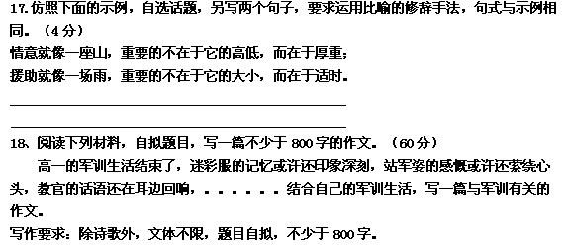

北城中学2014-2015学年度第一学期第一次月考
高一语文试题答题纸
8．把下列课文中的句子翻译成现代汉语。（10分）
(1)
（4分）
(2) （3分）
(3) （3分）
9、请简单描述一下李世南画的扇面中应有的景物。这样一幅画面呈现出什么样的气氛？（5分）

10、古人的题画诗往往会阐发画面以外的意趣，你觉得这首诗哪些描写表现了画面以外的景和趣？这样写有什么好处？（6分）

11、名句默写（6分）
①、 。
②、 ，
③、 ，
④、 ，
⑤、 。 ，
12.(1)（ ）（5分）
(2)小说以“鞋”为中心叙亊骂人,这样处理有什么好处？请筒要分析〃（6分）

（3）小说中守明是一个什么样的人物形象？她有什么样的心态，请简要分析（6分）

(4）文末“后记”是独立于小说外的写作说明，还是属于小说的有机组成部分？请结合全文，谈谈你的观点和理由。（8分）

16．读下面的文字，概括“推动油价猛涨”的三个原因。（不含标点，18字以内）（4分）
① ② ③
17.仿照下面的示例，自选话题，另写两个句子，要求运用比喻的修辞手法，句式与示例相同。（4分）

18.作文：

语文月考参考答案
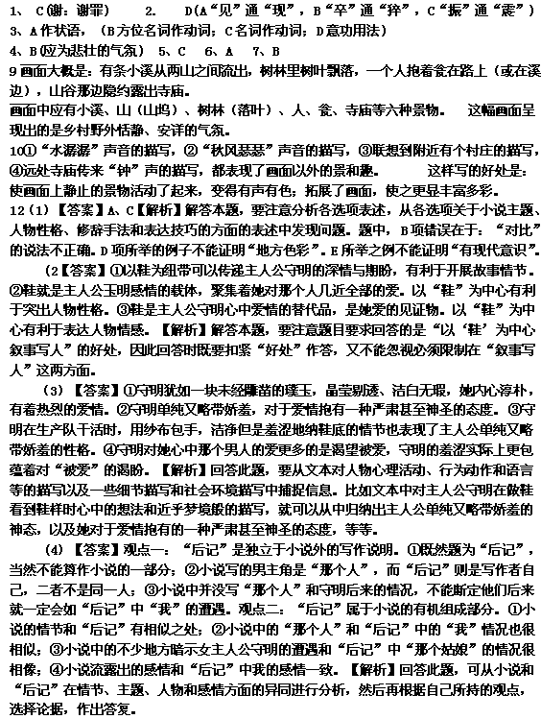13、D 14、D 15、B 16、土伊危机；供需矛盾；美元贬值。
17.示例：生活就像一本书，重要的不在于它的厚薄，而在于启迪；胸怀就像一片海，重要的不在于它的深浅，而在于宽广。（注意运用比喻的修辞手法，句式相同。格式为“……就像……，重要的不在于它的……，而在于……” 。字数要与例句相同，意境要高远，有一定哲理意味。）

